LAPORAN PRAKTIK KERJA LAPANGAN
DI DINAS KOMUNIKASI DAN INFORMATIKA
KABUPATEN MEMPAWAH
Diajukan Sebagai Syarat Menyelesaikan Praktik Kerja Lapangan
Pada Program Studi Teknik Informatika
Jurusan Teknik Elektro

OLEH:
MUHAMMAD RIDHO
3202316013
PROGRAM STUDI D-III TEKNIK INFORMATIKA
JURUSAN TEKNIK ELEKTRO
POLITEKNIK NEGERI PONTIANAK
2026
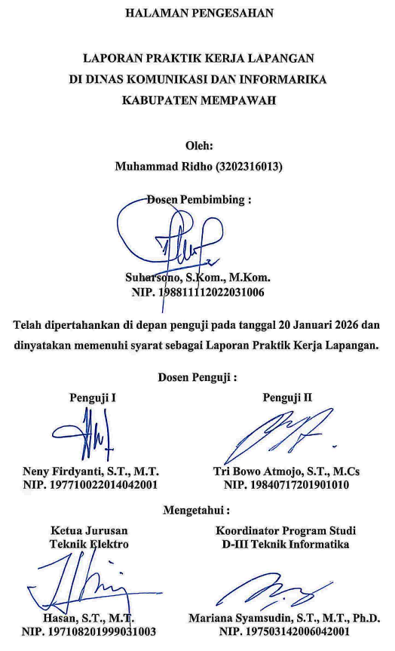

RINGKASAN
Praktik Kerja Lapangan (PKL) merupakan kegiatan akademik yang bertujuan untuk mengimplementasikan ilmu pengetahuan teoritis yang diperoleh di bangku perkuliahan ke dalam dunia kerja yang sesungguhnya. Laporan ini membahas pelaksanaan kegiatan PKL di Dinas Komunikasi dan Informatika (DISKOMINFO) Kabupaten Mempawah, dengan fokus utama pada pemeliharaan infrastruktur teknologi informasi dan manajemen jaringan pemerintah daerah.
Permasalahan teknis yang sering dihadapi di lingkungan instansi meliputi penurunan kinerja perangkat komputer akibat sistem operasi yang usang (outdated), kebutuhan akan manajemen alamat IP yang efisien, serta pemeliharaan rutin terhadap perangkat server dan mesin absensi. Untuk mengatasi hal tersebut, penulis melakukan serangkaian kegiatan teknis yang mencakup instalasi ulang dan migrasi sistem operasi beserta konfigurasi driver dan perangkat lunak Aplikasi (Application Software), manajemen perangkat jaringan (Network Configuration) meliputi pengaturan DHCP dan DNS pada router, pemeliharaan fisik dan monitoring suhu di ruang server, serta pengecekan konektivitas mesin absensi elektronik di berbagai unit kerja instansi.
Hasil dari kegiatan ini menunjukkan adanya peningkatan kinerja pada perangkat komputer staf yang telah diperbarui, serta terciptanya stabilitas koneksi jaringan lokal melalui konfigurasi ulang perangkat router. Kegiatan ini memberikan pengalaman praktis bagi penulis dalam melakukan troubleshooting dan manajemen infrastruktur IT di lingkungan pemerintahan.
Kata Kunci : Instalasi Ulang, Manajemen Jaringan, DHCP, Pemeliharaan Server, Mesin Absensi.

SUMMARY
Field Work Practice (PKL) is an academic activity that aims to implement theoretical knowledge obtained in the classroom into the real world of work. This report discusses the implementation of PKL activities at the Communication and Information Agency (DISKOMINFO) of Mempawah Regency, with a primary focus on the maintenance of information technology infrastructure and local government network management.
Technical problems often encountered in the agency include decreased computer performance due to outdated operating systems, the need for efficient IP address management, and routine maintenance of servers and attendance machines. To overcome these problems, the author carried out a series of technical activities, including: reinstalling and migrating the operating system (Windows 7 to Windows 10) along with configuring drivers and application software, managing network devices (Network Configuration) including setting up DHCP and DNS on routers, physical maintenance and temperature monitoring in the server room, and checking the connectivity of electronic attendance machines in various work units of the agency.
The results of this activity show an improvement in the performance of the updated staff computer devices, as well as the creation of stable local network connections through the reconfiguration of router devices. This activity provided the author with practical experience in troubleshooting and IT infrastructure management in a government environment.
Keywords : Reinstallation, Network Management, DHCP, Server Maintenance, Attendance Machine.

PRAKATA
Puji dan Syukur, penulis haturkan kepada ke hadirat Allah Subhanahu wa Ta'ala, karena atas berkat dan rahmat-Nya, sehingga dapat menyelesaikan Laporan Praktik Kerja Lapangan (PKL) di Dinas Komunikasi dan Informatika Kabupaten Mempawah dengan tepat waktu dan dapat diselesaikan. Kegiatan ini yang dilaksanakan dari tanggal 10 November 2025 hingga 09 Januari 2026, dan dilakukannya dalam rangka untuk memenuhi salah satu syarat kelulusan mata kuliah PKL pada Jurusan Teknik Elektro Program Studi D3 Teknik Informatika Politeknik Negeri Pontianak. Dengan selesainya PKL ini, penulis menyadari bahwa kesuksesan kegiatan tersebut tidak terlepas dari bantuan serta banyak dukungan pihak yang telah memberikan saran, masukan, bantuan, serta dukungan. Oleh karena itu, penulis mengucapkan banyak terimakasih kepada:
- Ayahanda Syafi’ie Siam dan Ibunda Fatmawati, S.Pd., yang selalu memberikan semangat, dukungan, dan selalu mendoakan kepada penulis;
- Bapak Dr. Ir. H. Widodo PS, S.T., M.T., MCE., selaku Direktur Politeknik Negeri Pontianak;
- Bapak Hasan, ST., MT., selaku ketua jurusan Teknik Elektro Politeknik Negeri Pontianak;
- Ibu Mariana Syamsudin, S.T., M.T., Ph.D., selaku Koordinator Program Studi D3 Teknik Informatika;
- Bapak Yusril Eka Mahendra, M.TI., selaku Koordinator PKL Jurusan Teknik Elektro Program Studi D3 Teknik Informatika;
- Ibu Wiwit Indah Rahayu, S.T., M.T., selaku Penanggung Jawab Administrasi Jurusan Teknik Elektro Politeknik Negeri Pontianak;
- Bapak Sulihin, selaku Staf Admin Jurusan Teknik Elektro Politeknik Negeri Pontianak yang telah membantu penulis dalam pelaksanaan PKL;
- Ibu Siti Sarah, S.M., selaku Staf Admin Program Studi D3 Teknik Informatika yang telah membantu penulis dalam pelaksanaan PKL;
- Bapak Suharsono, S.Kom., M.Kom., selaku Dosen Pembimbing yang telah membantu dalam memberikan masukan dan saran serta arahan selama kegiatan PKL dalam penyusunan laporan PKL ini;
- Ibu Neny Firdyanti, S.T., M.T., selaku Penguji I atas memberikan saran dan masukan dalam penyusunan laporan PKL ini;
- Bapak Tri Bowo Atmojo, S.T., M.Cs., selaku Penguji II atas memberikan saran dan masukan dalam penyusunan laporan PKL ini;
- Bapak Ir. M. Iqbal Suparta, M.T., selaku Kepala Dinas Komunikasi & Informatika Kabupaten Mempawah;
- Bapak (Almarhum) Iin Suhemberis, S.Kom., M.A.P., selaku Kepala Bidang Aplikasi Informatika dan Wawan Kurniawan, S.IP., selaku Kepala Sub Bagian Umum dan Aparatur Dinas Komunikasi & Informatika Kabupaten Mempawah sekaligus Pembimbing Lapangan, yang telah membimbing selama melakukan PKL;
- Seluruh Staf dan Karyawan ASN Dinas Komunikasi & Informatika Kabupaten Mempawah yang telah memberikan arahan dan bimbingan pada saat kegiatan PKL berlangsung; serta
- Semua teman–teman mahasiswa di Program Studi D3 Teknik Informatika yang sama-sama berjuang melaksanakan kegiatan PKL.
Pada laporan ini, tentu saja dari penulis sangat menyadari bahwa masih banyak ada kekurangannya, terkait kurangnya pengalaman dan pengetahuan dari segi penyajian yang penulis dimiliki. Maka dari itu, penulis mengharapkan adanya kritik serta saran dari pembaca yang bersifat membangun untuk menjadikan Laporan PKL ini menjadi lebih baik, dan penulis akan jadikan pelajaran untuk di kemudian hari, serta dapat memberikan manfaat bagi penulis sendiri hingga pembacanya.
Pontianak, 19 Januari 2026
Penulis

Muhammad Ridho

DAFTAR ISI
HALAMAN PENGESAHAN ii
RINGKASAN iii
SUMMARY iv
PRAKATA v
DAFTAR ISI vii
DAFTAR GAMBAR vii
DAFTAR TABEL ix
DAFTAR LAMPIRAN x
BAB I 1
1.1 Latar Belakang 1
1.2 Penetapan Masalah 1
1.3 Tujuan 2
1.4 Manfaat 2
1.4.1 Manfaat Bagi Mahasiswa 2
1.4.2 Manfaat Bagi Politeknik Negeri Pontianak 3
1.4.3 Manfaat Bagi Instansi (DISKOMINFO Kab. Mempawah) 3
1.5 Waktu dan Tempat Pelaksanaan 3
1.5.1 Waktu Pelaksanaan 3
1.5.2 Tempat Pelaksanaan 4
BAB II 5
2.1 Sejarah Dinas Komunikasi dan Informatika Kabupaten Mempawah 5
2.2 Visi dan Misi^{[1]} 5
2.3 Struktur Organisasi^{[2]} 6
2.4 Tugas Pokok dan Fungsi Bidang Komunikasi dan Aplikasi Informatika^{[1]} 7
BAB III 9
3.1 Daftar Pekerjaan Harian 9
BAB IV 15
4.1 Kesimpulan 15
4.2 Saran 15
DAFTAR PUSTAKA 17
LAMPIRAN 18

DAFTAR GAMBAR
Gambar 1.1 Kantor Dinas Komunikasi dan Informatika Kabupaten Mempawah 4
Gambar 1.2 Kantor Dinas Komunikasi dan Informatika Kabupaten Mempawah 4
Gambar 2.1 Logo Dinas Komunikasi Dan Informatika Kabupaten Mempawah 5
Gambar 2.2 Struktur Organisasi Dinas Komunikasi Dan Informatika Kabupaten Mempawah 6
Gambar 3.1 Mahasiswa Melakukan Proses Instalasi Ulang Sistem Operasi Pada Komputer Staf Pegawai DISKOMINFO Kab. Mempawah 9
Gambar 3.2 Mahasiswa Melakukan Proses Instalasi Driver dan Software Setelah Instalasi Ulang Sistem Operasi 10
Gambar 3.3 Proses Pengecekan Dan Pembersihan Perangkat Server 11
Gambar 3.4 Pengecekan Konektivitas hingga Setting Tanggal dan Waktu pada Mesin Absensi di Puskesmas Sungai Pinyuh 13
Gambar 3.5 Kegiatan Jumat Bersih di Lingkungan Kantor Dinas Komunikasi dan Informatika Kabupaten Mempawah 14
Gambar L.1 Foto Bersama Kepala Dinas Komunikasi dan Informatika Kabupaten Mempawah Beserta Pegawai Staf 19
Gambar L.2 Foto Bersama Kepala Sub Bagian Umum dan Aparatur Dinas Komunikasi dan Informatika Kabupaten Mempawah (Pembimbing Lapangan PKL) 19
Gambar L.3 Foto Bersama Staf Pegawai Dinas Komunikasi dan Informatika Kabupaten Mempawah 20
Gambar L.4 Proses Instalasi Ulang Sistem Operasi Windows 10 pada Laptop Staf Pegawai DISKOMINFO Kab. Mempawah 20
Gambar L.5 Perbaikan dan Instalasi Laptop Staf Pegawai di Ruang Bidang Statistika DISKOMINFO Kab. Mempawah 21

DAFTAR TABEL
Tabel 1.1 Jadwal Pelaksanaan PKL di Dinas Komunikasi dan Informatika Kabupaten Mempawah 4

DAFTAR LAMPIRAN
Lampiran 1 Dokumentasi Kegiatan PKL 18
Lampiran 2 Surat Permohonan Beserta Peubahan Jadwal Pada Pengajuan Praktik Kerja Lapangan 21
Lampiran 3 Surat Balasan Praktik Kerja Lapangan 22
Lampiran 4 Daftar Hadir Praktik Kerja Lapangan 1 23
Lampiran 5 Daftar Hadir Praktk Kerja Lapangan 2 24
Lampiran 6 Daftar Hadir Praktik Kerja Lapangan 3 25
Lampiran 7 Daftar Hadir Praktik Kerja Lapangan 4 26
Lampiran 8 Daftar Hadir Praktik Kerja Lapangan 5 27
Lampiran 9 Jurnal Harian Praktik Kerja Lapangan 1 28
Lampiran 10 Jurnal Harian Praktik Kerja Lapangan 2 29
Lampiran 11 Jurnal Harian Praktik Kerja Lapangan 3 30
Lampiran 12 Jurnal Harian Praktik Kerja Lapangan 4 31
Lampiran 13 Jurnal Harian Praktik Kerja Lapangan 5 32
Lampiran 14 Lembar Penilaian Praktik Kerja Lapangan 33
Lampiran 15 Kesan dan Pesan Industri Terhadap Mahasiswa 34
Lampiran 16 Kartu Asistensi PKL 35

BAB I
PENDAHULUAN

Latar Belakang
Praktik Kerja Lapangan (PKL) adalah kegiatan pengenalan bagi mahasiswa di dunia kerja baik di bidang industri maupun pemerintahan dan merupakan mata kuliah yang wajib untuk ditempuh oleh seluruh mahasiswa Politeknik Negeri Pontianak. Dari kegiatan ini, diharapkan agar mahasiswa mendapatkan pengalaman sebelum mempersiapkan diri untuk memasuki dunia kerja yang sebenarnya.
Pada kesempatan kali ini, penulis melaksanakan PKL di DISKOMINFO Kabupaten Mempawah. Penulis ditempatkan pada Divisi Jaringan dan Aplikasi Informatika, bidang divisi ini memiliki tanggung jawab secara vital dalam mengelola infrastruktur jaringan internet, pusat data (data center), serta layanan sistem informasi pemerintahan. Selama pelaksanaan PKL tersebut, penulis melakukan kegiatan dalam instalasi ulang sistem operasi, manajemen konfigurasi jaringan (DHCP dan DNS) pada perangkat router, pemeliharaan fisik dan monitoring suhu di ruang server, serta pengecekan konektivitas mesin absensi elektronik di berbagai unit kerja instansi.
Melalui rangkaian kegiatan tersebut, penulis memperoleh wawasan dan mengimplementasikan secara langsung dalam bidang ilmu Teknik Informatika yang telah dipelajari, khususnya dalam mengenai penerapan aspek Troubleshooting, IT Support, Network Administration, dan System Maintenance dalam skala pemerintahan daerah yang sesungguhnya.

Penetapan Masalah
Berdasarkan latar belakang dan kegiatan yang dilakukan selama PKL, maka ditetapkan rumusan masalah yang akan dibahas dalam laporan ini, yaitu:
"Bagaimana upaya pemeliharaan dan optimalisasi infrastruktur teknologi informasi di Dinas Komunikasi dan Informatika Kabupaten Mempawah, khususnya dalam aspek pemulihan kinerja perangkat komputer atau laptop, manajemen konfigurasi jaringan, serta pemantauan fungsionalitas perangkat pendukung operasional?"

Tujuan
Tujuan utama dari pelaksanaan PKL ini adalah sebagai berikut
- Sebagai salah satu syarat pendidikan yang ditempuh di Politeknik Negeri Pontianak.
- Mendukung percepatan pemulihan fungsi perangkat komputer melalui peremajaan sistem operasi dan perangkat lunak, sehingga kinerja pelayanan administrasi dinas dapat berjalan lebih optimal.
- Melaksanakan pemeliharaan secara preventif (maintenance) pada perangkat keras (hardward) yang krusial seperti Server dan PC All-In-One, guna menjaga dan kebersihan komponen fisik dari risiko kerusakan jangka panjang.
- Memastikan ketersediaan infrastruktur jaringan dan fungsionalitas perangkat pendukung kedisiplinan (Mesin Absensi Elektronik) di berbagai unit kerja agar sinkronisasi data kehadiran pegawai ke server pusat tetap terjaga.
- Membangun sikap profesionalisme, kerjasama tim (teamwork), dan kepedulian terhadap lingkungan kerja melalui adaptasi langsung dalam budaya kerja birokrasi, serta partisipasi aktif dalam kegiatan rutin instansi.

Manfaat
Adapun manfaat yang diperoleh dari pelaksanaan PKL ini adalah sebagai berikut:

Manfaat Bagi Mahasiswa
- Dapat mengimplementasikan ilmu yang diperoleh di bangku perkuliahan, khususnya mengenai instalasi sistem operasi dan troubleshooting komputer.
- Melatih kedisiplinan, tanggung jawab, dan etika profesional dalam lingkungan kerja birokrasi pemerintahan.
- Mendapatkan pengalaman nyata dalam menangani masalah teknis (real-world problem) yang tidak ditemukan di laboratorium kampus.

Manfaat Bagi Politeknik Negeri Pontianak
- Sebagai bahan evaluasi kurikulum agar materi perkuliahan tetap relevan dengan kebutuhan dunia kerja dan industri saat ini.
- Mempererat hubungan kerjasama (mitra) antara Politeknik Negeri Pontianak dengan Pemerintah Kabupaten Mempawah.
- Mengetahui standar kompetensi yang dibutuhkan oleh instansi pemerintah terhadap lulusan Teknik Informatika.

Manfaat Bagi Instansi (DISKOMINFO Kab. Mempawah)
- Membantu efisiensi operasional dan meringankan beban tugas rutin pegawai, khususnya dalam pemeliharaan (maintenance) infrastruktur IT serta monitoring lapangan ke instansi terkait.
- Menjadi sarana bagi pegawai untuk mentransfer pengetahuan praktis dan pengalaman dunia kerja kepada mahasiswa sebagai bentuk pengabdian masyarakat.
- Mendukung percepatan pemulihan fungsi perangkat komputer melalui peremajaan sistem operasi, sehingga kinerja pelayanan dinas dapat berjalan lebih optimal.

Waktu dan Tempat Pelaksanaan
Berdasarkan surat keterangan PKL yang dikeluarkan oleh Jurusan Teknik Elektro, Pelaksanaan PKL dilakukan selama kurang lebih 2 bulan yang dimulai pada tanggal 10 November 2025 sampai 09 Januari 2026.
- Waktu Pelaksanaan
Berdasarkan surat keterangan PKL yang dikeluarkan oleh Jurusan Teknik Elektro, pelaksanaan PKL dilakukan selama kurang lebih 2 (dua) bulan yang dimulai pada tanggal 10 November 2025 sampai dengan 09 Januari 2026.
Adapun jam kerja yang berlaku di Dinas Komunikasi dan Informatika Kabupaten Mempawah mengikuti ketentuan jam kerja instansi pemerintah daerah, yaitu dari hari Senin sampai Jumat. Rincian jam kerja dapat dilihat pada Tabel 1.1 berikut :
Tabel 1.1 Jadwal Pelaksanaan PKL di Dinas Komunikasi dan Informatika Kabupaten Mempawah
Hari | Waktu
Hari | Masuk | Istirahat | Pulang
Senin – Jum’at | 07.30 | 11.30 – 13.30 | 16.00
- Tempat Pelaksanaan
Kegiatan Praktik Kerja Lapangan ini dilaksanakan di Kantor Dinas Komunikasi dan Informatika Kabupaten Mempawah yang beralamat di Jl. Daeng Manambon, Kabupaten Mempawah, Kalimantan Barat, dan memperlihatkan kantornya pada Gambar 1.1 & 1.2
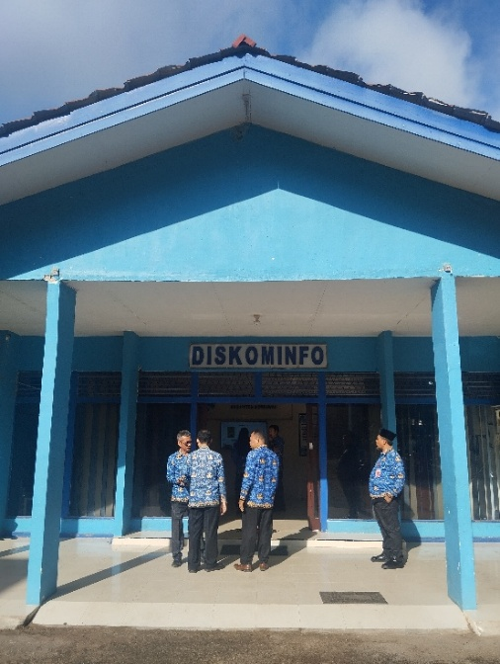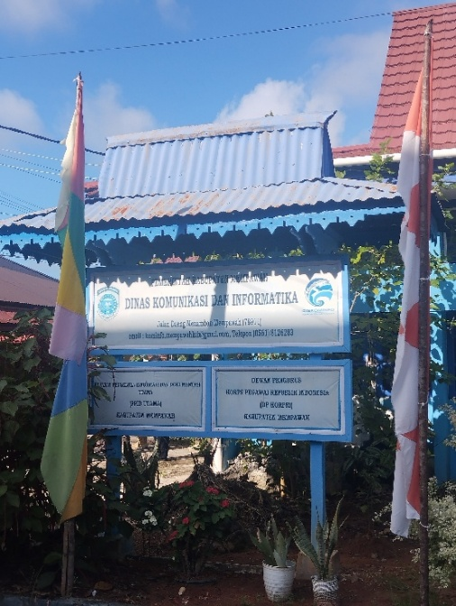
Gambar 1.1 & Gambar 1.2
Kantor Dinas Komunikasi dan Informatika Kabupaten Mempawah

BAB II
RUANG LINGKUP DINAS
- Sejarah Dinas Komunikasi dan Informatika Kabupaten Mempawah
Dinas Komunikasi dan Informatika (DISKOMINFO) Kabupaten Mempawah merupakan unsur pelaksana urusan pemerintahan yang menjadi kewenangan daerah di bidang komunikasi, informatika, persandian, dan statistik.
Secara historis, Dinas Komunikasi dan Informatika Kabupaten Mempawah terbentuk sebagai instansi yang berdiri sendiri berdasarkan Peraturan Daerah Kabupaten Mempawah Nomor 5 Tahun 2016 tentang Pembentukan dan Susunan Perangkat Daerah Kabupaten Mempawah. Sebelum berdiri sendiri, urusan komunikasi dan informatika seringkali bergabung dengan dinas perhubungan atau bagian humas sekretariat daerah.
Pembentukan dinas ini bertujuan untuk mengakomodasi perkembangan teknologi informasi yang pesat serta mendukung keterbukaan informasi publik dan implementasi E-Government (Pemerintahan Berbasis Elektronik) di lingkungan Pemerintah Kabupaten Mempawah. DISKOMINFO memiliki peran strategis dalam menyediakan infrastruktur teknologi, mengelola informasi publik, serta menjamin keamanan informasi (persandian) guna mendukung visi dan misi Kepala Daerah.^{[2]}
Adapun logo instansi Dinas Komunikasi & Informatika Kabupaten Mempawah dapat dilihat pada gambar 2.1

Gambar 2.1 Logo Dinas Komunikasi Dan Informatika Kabupaten Mempawah
- Visi dan Misi^{[1]}
Sebagai instansi pemerintah daerah, Dinas Komunikasi dan Informatika Kabupaten Mempawah mendukung penuh Visi dan Misi oleh Kepala Daerah (Bupati dan Wakil Bupati Mempawah) dalam menjalankan program pembangunannya.
- Visi
Visi Pemerintah Kabupaten Mempawah yang menjadi pedoman kerja DISKOMINFO adalah: "Menjadikan Kabupaten Mempawah yang Cerdas, Mandiri, dan Terdepan."
- Misi
Untuk mewujudkan visi tersebut, misi yang diemban adalah :
- Menciptakan sistem pelayanan publik yang cepat, profesional, dan efisien.
- Menyediakan pendidikan gratis 12 tahun plus beasiswa bagi putra-putri terbaik daerah untuk melanjutkan ke pendidikan tinggi.
- Meningkatkan pelayanan kesehatan dasar yang bermutu bagi masyarakat.
- Membangun infrastruktur publik yang memadai dan efektif secara merata.
- Menumbuh dan mengembangkan perekonomian desa guna menciptakan kemandirian masyarakat desa.
(Catatan: Diskominfo berperan aktif khususnya pada Misi ke-1 dan ke-4 melalui penyediaan infrastruktur TIK dan digitalisasi pelayanan publik).
- Struktur Organisasi^{[2]}
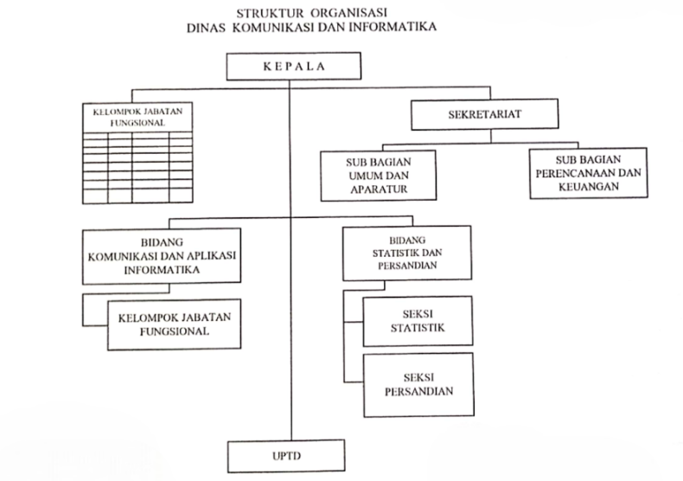
Gambar 2.2 Struktur Organisasi Dinas Komunikasi Dan Informatika Kabupaten Mempawah
Gambar 2.2 memperlihatkan struktur organisasi di Dinas Komunikasi & Informatika Kabupaten Mempawah. Pada saat melakukan PKL, penulis ditempatkan di bagian Bidang Komunikasi dan Aplikasi Informatika, dibimbing langsung oleh Bapak (Almarhum) Iin Suhemberis, S.Kom., M.A.P
- Tugas Pokok dan Fungsi Bidang Komunikasi dan Aplikasi Informatika^{[1]}
Selama pelaksanaan PKL, penulis ditempatkan pada Bidang Informatika. Bidang ini memiliki peran krusial dalam pengelolaan infrastruktur jaringan, pusat data (server), dan pengembangan aplikasi pemerintahan.
Berdasarkan Peraturan Bupati Mempawah Nomor 80 Tahun 2021, berikut adalah tugas pokok dan fungsi dari Bidang Informatika:
- Tugas Pokok
Bidang Informatika mempunyai tugas pokok memimpin, merencanakan, mengatur, dan mengendalikan kegiatan di seksi infrastruktur dan teknologi serta seksi pengembangan aplikasi dan data, yang meliputi pembangunan dan pemeliharaan jaringan intra pemerintah, pengelolaan pusat data (data center), serta pengembangan sistem informasi daerah.
- Fungsi
Untuk melaksanakan tugas pokok sebagaimana dimaksud, Bidang Informatika menyelenggarakan fungsi:
- Perumusan kebijakan teknis di bidang pengembangan aplikasi, tata kelola E-Government, dan infrastruktur teknologi informasi.
- Pelaksanaan kebijakan di bidang pengelolaan nama domain pemerintah daerah dan sub-domain di lingkup Pemerintah Kabupaten Mempawah.
- Pelaksanaan pengelolaan pusat data (Data Center) dan pemulihan bencana data (Disaster Recovery Center), termasuk pemeliharaan server fisik maupun virtual.
- Pelaksanaan pengembangan, pemeliharaan, dan integrasi sistem aplikasi layanan publik dan layanan administrasi pemerintahan.
- Penyelenggaraan ekosistem TIK (Teknologi Informasi dan Komunikasi) yang meliputi infrastruktur jaringan, perangkat keras, dan perangkat lunak pada instansi pemerintahan (seperti pengecekan mesin absensi dan maintenance komputer OPD).
- Pemantauan, evaluasi, dan pelaporan pelaksanaan tugas di bidang informatika.

BAB III
URAIAN KEGIATAN PRAKTIK KERJA LAPANGAN
- Daftar Pekerjaan Harian
Kegiatan yang dilakukan selama melakukan kegiatan PKL di Dinas Komunikasi dan Informatika (DISKOMINFO) Kabupaten Mempawah, khususnya pada bidang Jaringan dan Aplikasi Infromatika adalah sebagai berikut :
- Instalasi Ulang Sistem Operasi Pada Laptop/Komputer
Penulis melakukan perbaikan pada perangkat laptop milik staf pegawai DISKOMINFO yang diarahkan oleh sebagian staf pegawai DISKOMINFO, yang dimana mengalami penurunan kinerja, seperti proses booting yang lambat (lag) maupun kerusakan pada sistem operasi. Untuk kegiatan instalasi ulang ini, penulis hanya dilakukannya sebanyak 4 (empat) kali pengerjaan tersbeut. Sebelum melakukan instalasi, penulis terlebih dahulu menganalisis spesifikasi laptop di dalam perangkat keras (hardware) untuk menentukan sistem operasi yang kompatibel.
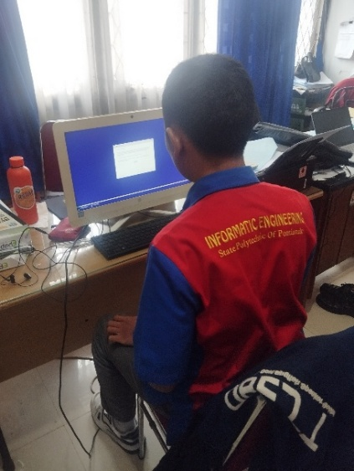
Gambar 3.1 Mahasiswa Melakukan Proses Instalasi Ulang Sistem Operasi Pada Komputer Staf Pegawai DISKOMINFO Kab. Mempawah

Dari hasil analisis tersebut, penulis melakukan instalasi ulang Sistem Operasi Windows 10 sebanyak 3 (tiga) kali pada laptop dengan spesifikasi yang bisa mumpuni, dan melakukan downgrade dari Windows 10 ke Windows 7 sebanyak 1 (satu) kali pada laptop dengan spesifikasi terbatas (legacy) agar kinerja perangkat kembali ringan dan stabil. Solusi ini bisa dapat berhasil dengan memulihkan fungsi laptop, sehingga dapat kembali digunakan untuk aktivitas perkantoran.
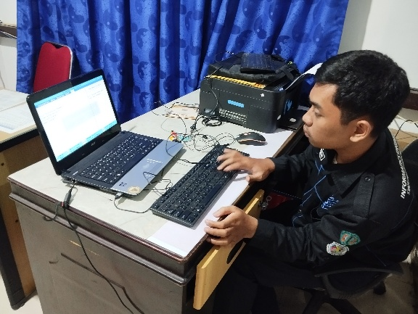
Gambar 3.2 Mahasiswa Melakukan Proses Instalasi Driver dan Software Setelah Instalasi Ulang Sistem Operasi
Setelah sistem operasi berhasil terpasang, tahap selanjutnya adalah instalasi driver dan perangkat lunak aplikasi. Penulis melakukan instalasi driver yang telah disesuaikan dengan merek dan spesifikasi teknis laptop (seperti driver grafis, audio, jaringan dan Printer/Scanner) untuk memastikan kinerja perangkat kembali optimal dan seluruh fitur perangkat keras berfungsi dengan baik. Selain itu, penulis juga melengkapi perangkat dengan menginstal aplikasi perkantoran standar yang dibutuhkan oleh staf pegawai DISKOMINFO, meliputi Microsoft Office, peramban internet (web browser), PDF Reader, serta aplikasi utilitas lainnya agar laptop siap digunakan kembali untuk menunjang produktivitas kerja pegawai.

- Pengecekan Kondisi PC All-In-One
Penulis melakukan pemeriksaan menyeluruh terhadap unit PC All-In-One milik DISKOMINFO untuk memastikan tidak adanya kerusakan fisik maupun kegagalan fungsi. Proses ini diawali dengan membuka kotak atau kemasan perangkat untuk memverifikasi kelengkapan komponen perangkat keras (hardware) internal dan eksternal. Selanjutnya, penulis melakukan menyusun kotaknya hingga uji stabilitas dengan cara menghidupkan perangkatnya selama kurang lebih 15 menit. Pengujian ini bertujuan untuk memastikan sistem operasi bawaan (Windows 10) dapat berjalan dengan lancar dan optimal, serta untuk memastikan tidak adanya kendala teknis saat perangkat beroperasi tersebut. Setelah perangkat dinyatakan dalam kondisi baik dan layak pakai, penulis mengemas kembali unit tersebut ke dalam boks penyimpanannya dan menempatkannya kembali di ruang server dengan rapi.
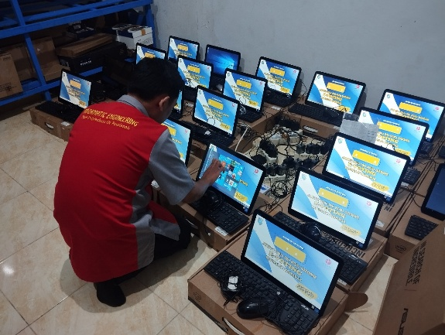
Gambar 3.3 Proses Pengecekan Dan Pembersihan Perangkat Server
- Pemeliharaan dan Pengecekan Rutin Ruang Server
Penulis melakukan kegiatan teknis secara berkala, yaitu pemeliharaan ruang server di Dinas Komunikasi dan Informatika Kabupaten Mempawah, yang dimana kegiatan ini dilaksanakannya dengan intensitas satu kali dalam seminggu untuk memastikan infrastruktur jaringan dan data pusat secara berjalan tanpa ada gangguan. Adapun rincian pekerjaan yang dilakukan meliputi:
- Monitoring Suhu Ruangan (Room Temperature Monitoring), penulis memastikan pendingin ruangan (AC), yang berfungsi dengan baik dan suhu ruangan tetap terjaga pada kondisi secara standar (stabil ataupun dingin). Hal ini sangat vital untuk mencegah dari overheating (panas berlebih) pada mesin server yang bekerja selama 24 jam non-stop.
- Inventarisasi Perangkat Keras (Hardware Inventory), penulis melakukan pencatatan dan pengecekan secara fisik terhadap aset yang berada di dalam ruang server. Tujuannya adalah untuk memastikan seluruh perangkat pendukung jaringan dalam kondisi lengkap, tersusun rapi, dan tidak ada perangkat asing yang masuk tanpa izin.
- Pengecekan Infrastruktur Jaringan dan Konfigurasi pada Mesin Absensi Elektronik
Penulis melakukan kunjungan teknis ke Puskesmas Rawat Inap Sungai Pinyuh untuk melakukan pemeliharaan pada perangkat Mesin Absensi Elektronik, yang diarahkan oleh Bapak Rian Gautama, S.Kom. Kegiatan ini mencakup konfigurasi sistem mesin, mulai dari pengaturan volume audio, sinkronisasi tanggal dan waktu agar akurat, hingga pengujian sensitivitas sensor biometrik (Fingerprint dan Face Recognition) untuk memastikan data pegawai dapat terbaca dengan baik. Selain fokus pada perangkat keras, penulis juga melakukan pemeriksaan stabilitas koneksi internet yang terhubung ke perangkat tersebut. Penulis melakukan uji kecepatan jaringan (Speedtest) untuk memastikan bandwidth yang tersedia cukup memadai, sehingga proses pengiriman data kehadiran (log) ke server pusat di Dinas Kominfo dapat berjalan lancar tanpa hambatan koneksi.
Selain melakukan pemantauan terhadap stabilitas koneksi internet, penulis melakukan konfigurasi teknis secara mendalam pada perangkat Router dan Access Point di lingkungan DISKOMINFO Kabupaten Mempawah. Fokus utama pekerjaan ini adalah pengelolaan layanan Dynamic Host Configuration Protocol (DHCP) Server untuk memastikan distribusi alamat IP (IP Address) berjalan otomatis kepada setiap perangkat client. Penulis melakukan reservasi dan pengaturan range IP yang tepat guna mengeliminasi risiko terjadinya IP Conflict yang dapat memutuskan koneksi jaringan lokal secara tiba-tiba. Bersamaan dengan itu, konfigurasi Domain Name System (DNS) juga disesuaikan untuk menjamin resolusi nama domain layanan pemerintahan dapat diakses dengan latensi yang rendah dan responsif.
Di sisi keamanan dan optimalisasi nirkabel, penulis menerapkan standar enkripsi WPA2-PSK untuk memproteksi jaringan dari akses pihak yang tidak berwenang (unauthorized access), serta melakukan penggantian kata sandi (password) secara berkala sesuai prosedur keamanan instansi. Guna memaksimalkan kualitas koneksi, penulis juga melakukan analisis spektrum untuk memilih kanal frekuensi (Channel Frequency) yang paling minim interferensi, serta mengatur posisi antena perangkat agar cakupan sinyal (coverage area) dapat menjangkau seluruh sudut ruang kerja dengan kekuatan sinyal yang optimal.
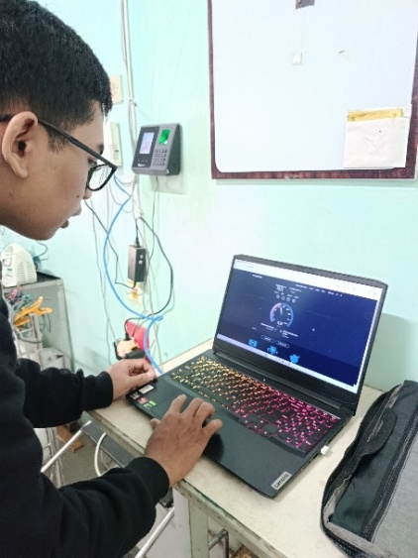
Gambar 3.4 Pengecekan Konektivitas hingga Setting Tanggal dan Waktu pada Mesin Absensi di Puskesmas Sungai Pinyuh
- Jumat Bersih (Kerja Bakti)
Selain melaksanakan tugas secara teknis, penulis bersama dengan rekan-rekan sesama mahasiswa PKL Politeknik Negeri Pontianak dan seluruh staf pegawai DISKOMINFO turut berpartisipasi aktif dalam kegiatan kerja bakti pembersihan lingkungan kantor setiap hari Jumat Pagi. Kegiatan ini mencakup pembersihan menyeluruh di kawasan dinas, dimulai dari perapian lanskap dengan menebang ranting hingga batang pohon yang sudah rimbun, mengumpulkan sisa-sisa sampah domestik dan dedaunan kering yang berserakan, hingga melakukan pembakaran seluruh sampah yang telah terkumpul di area belakang kantor. Kegiatan ini bertujuan untuk menciptakan lingkungan kerja yang bersih, asri, dan nyaman, serta membangun rasa kebersamaan antara mahasiswa magang dengan seluruh pegawai instansi.
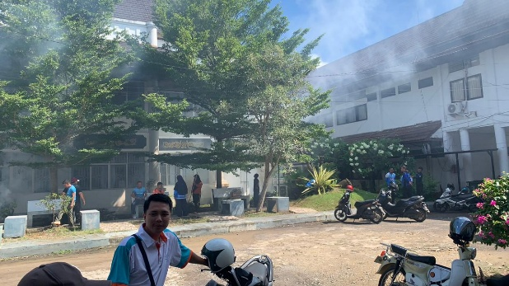
Gambar 3.5 Kegiatan Jumat Bersih di Lingkungan Kantor Dinas Komunikasi dan Informatika Kabupaten Mempawah

BAB IV
PENUTUP
- Kesimpulan
Berdasarkan hasil pelaksanaan Praktik Kerja Lapangan (PKL) di Dinas Komunikasi dan Informatika Kabupaten Mempawah, penulis dapat menarik kesimpulan sebagai berikut :
- Proses instalasi ulang ataupun migrasi sistem operasi pada perangkat laptop/komputer inventaris milik DISKOMINFO Kabupaten Mempawah telah terbukti efektif dalam mengatasi kendala kompatibilitas aplikasi dan penurunan kinerja (slow performance). Tahapan yang meliputi pencadangan data (backup), instalasi driver perangkat keras, hingga pemasangan aplikasi penunjang produktivitas telah berhasil mengembalikan fungsi laptop untuk dapat digunakan kembali secara optimal dalam kegiatan operasional harian pegawai.
- Penulis mendapatkan pemahaman menyeluruh mengenai infrastruktur IT pemerintahan. Tidak hanya pada sisi bentuk client (laptop milik pegawai), tetapi juga pada pemeliharaan fisik server, serta pemantauan perangkat pendukung kedisiplinan (mesin absensi) di berbagai instansi.
- Kegiatan PKL dapat melatih kemampuan adaptasi teknis penulis dalam menangani berbagai kondisi perangkat keras yang beragam, serta menuntut kemampuan troubleshooting yang cepat dan tepat sasaran.
- Keterlibatan dalam kegiatan rutin kantor dan interaksi dengan karyawan ASN dapat melatih kedisiplinan, tanggung jawab, serta etika komunikasi yang profesional di lingkungan birokrasi.
- Saran
Berdasarkan pengalaman dan pengamatan selama melaksanakan Praktik Kerja Lapangan (PKL), penulis ingin menyampaikan beberapa saran yang diharapkan dapat bermanfaat bagi pengembangan program PKL di masa mendatang, antara lain:
- Mahasiswa diharapkan tidak hanya sekedar menguasai teori, tetapi juga memperdalam kemampuan diagnosis kerusakan (troubleshooting) dan instalasi berbagai sistem operasi sebelum terjun ke lapangan. Sikap proaktif dan inisiatif bertanya kepada pembimbing lapangan sangat dibutuhkan untuk memaksimalkan pengalaman belajar.
- Penulis menyarankan agar instansi dapat mempertimbangkan program peremajaan (upgrade) komponen perangkat keras (seperti penambahan RAM atau penggantian HDD ke SSD) secara bertahap. Hal ini diperlukan agar migrasi ke sistem operasi Windows 10 dapat berjalan optimal tanpa membebani kinerja perangkat lama.

DAFTAR PUSTAKA
- Dinas Komunikasi dan Informatika Kabupaten Mempawah. (2025). Profil Dinas Komunikasi dan Informatika Kabupaten Mempawah. Diakses pada 19 Januari 2026, dari https://diskominfo.mempawahkab.go.id/
- Pemerintah Kabupaten Mempawah, Peraturan Bupati Mempawah Nomor 80 Tahun 2021 tentang Kedudukan, Susunan Organisasi, Tugas dan Fungsi Serta Tata Kerja Dinas Komunikasi dan Informatika Kabupaten Mempawah, Mempawah: Berita Daerah Kabupaten Mempawah, 2021.

LAMPIRAN

LAMPIRAN 1
Dokumentasi Kegiatan PKL
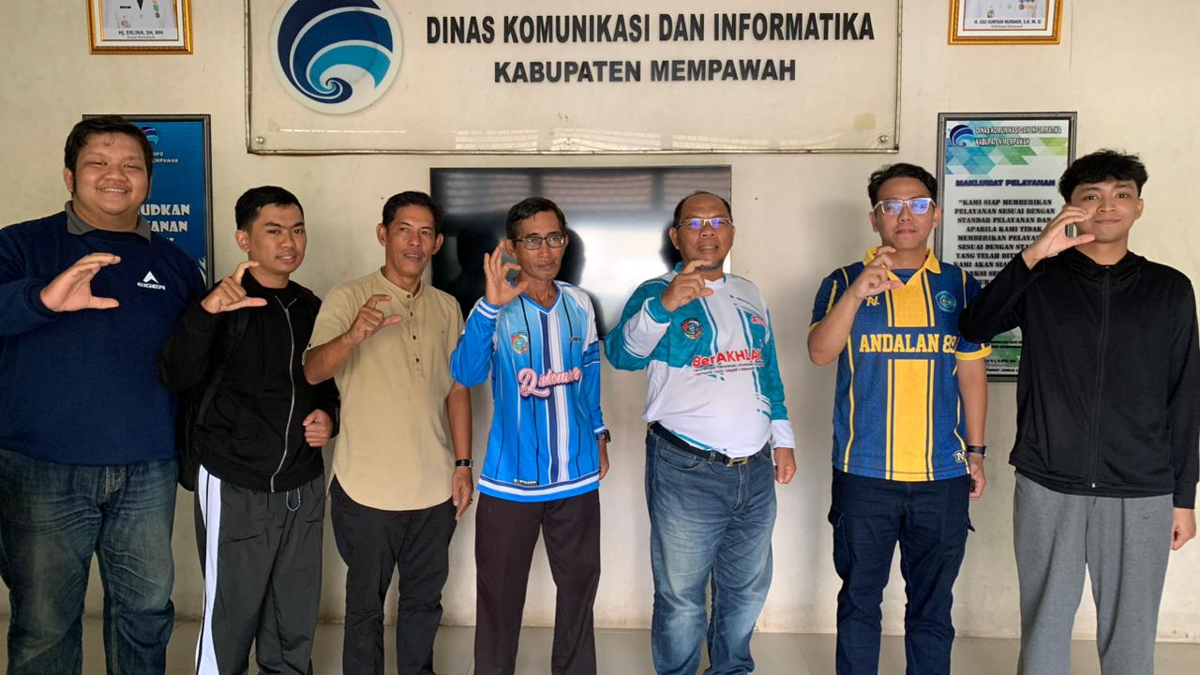
Gambar L.1 Foto Bersama Kepala Dinas Komunikasi dan Informatika Kabupaten Mempawah Beserta Pegawai Staf
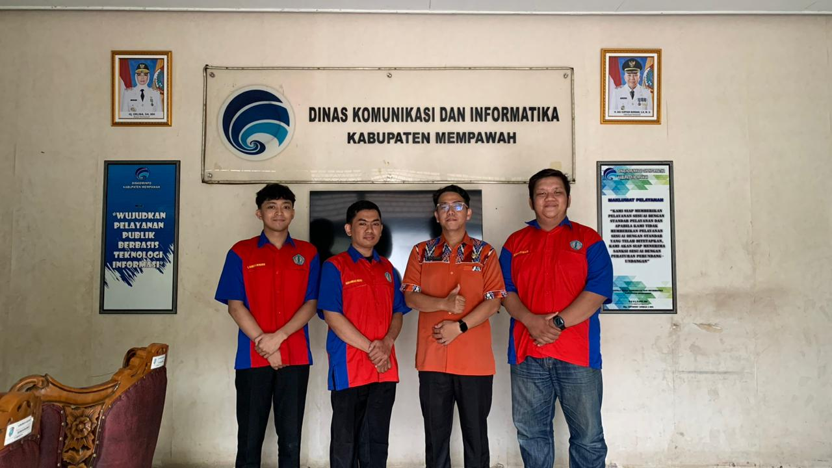
Gambar L.2 Foto Bersama Kepala Sub Bagian Umum dan Aparatur Dinas Komunikasi dan Informatika Kabupaten Mempawah (Pembimbing Lapangan PKL)
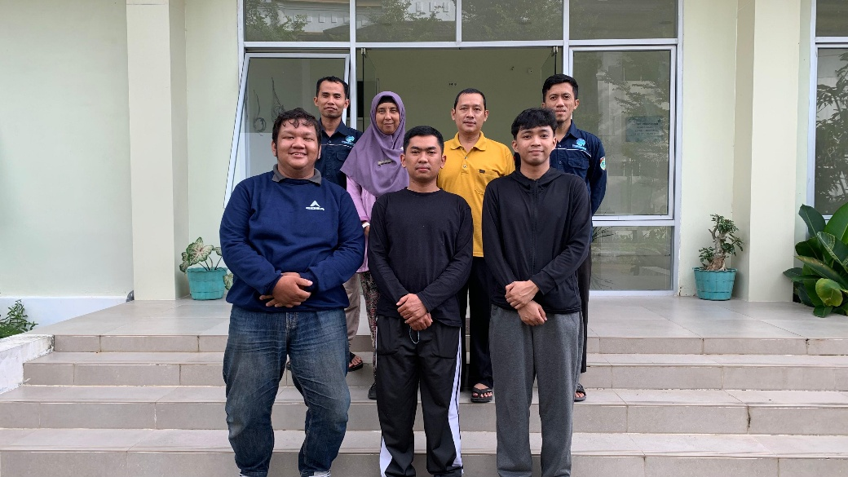
Gambar L.3 Foto Bersama Staf Pegawai Dinas Komunikasi dan Informatika Kabupaten Mempawah
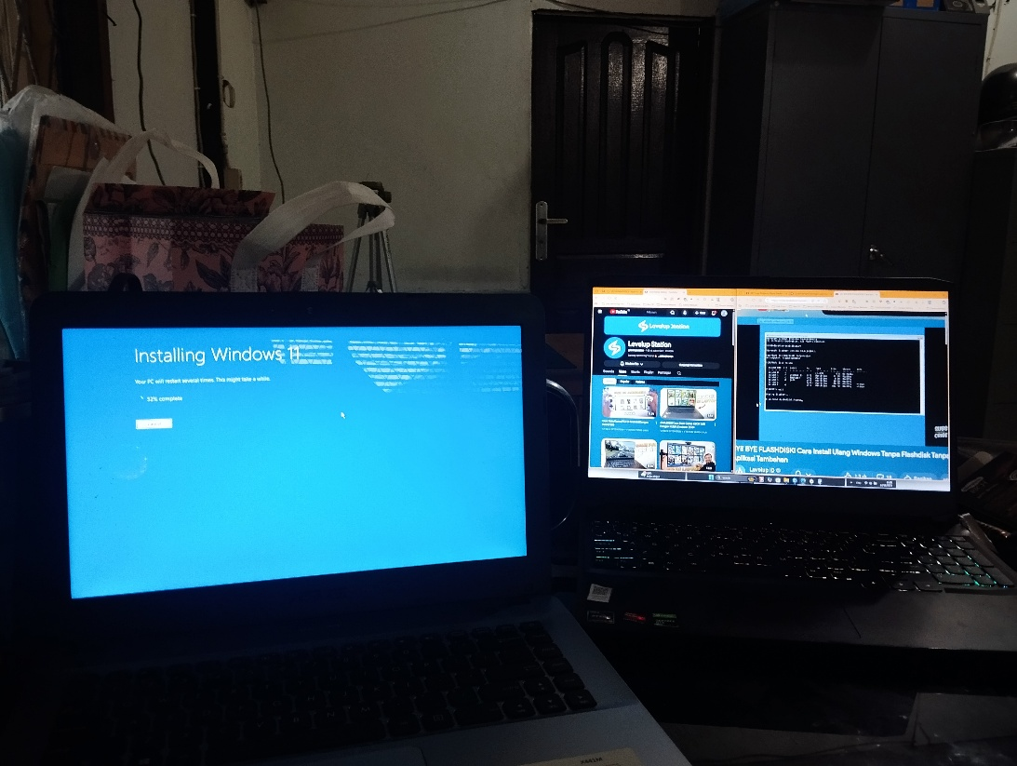
Gambar L.4 Proses Instalasi Ulang Sistem Operasi Windows 10 pada Laptop Staf Pegawai DISKOMINFO Kab. Mempawah
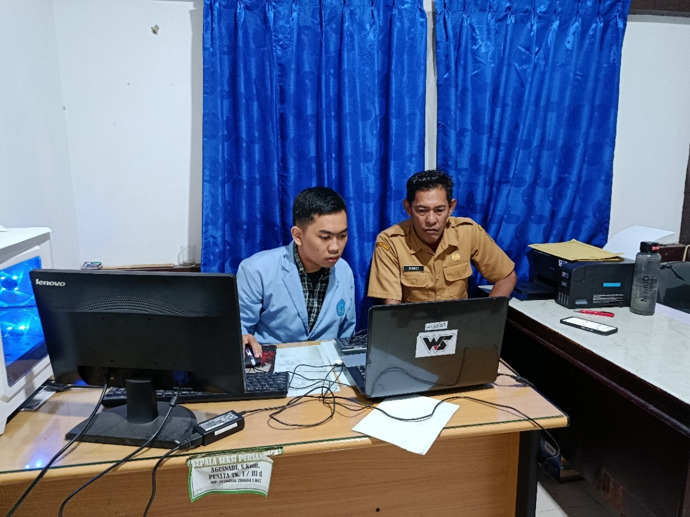
Gambar L.5 Perbaikan dan Instalasi Laptop Staf Pegawai di Ruang Bidang Statistika DISKOMINFO Kab. Mempawah
LAMPIRAN 2
Surat Permohonan PKL
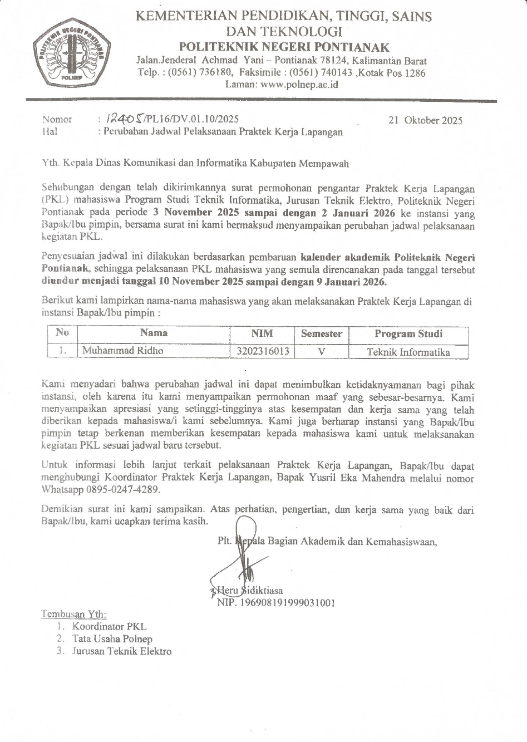
Lampiran 2 Surat Permohonan Beserta Peubahan Jadwal Pada Pengajuan Praktik Kerja Lapangan

LAMPIRAN 3
Surat Balasan PKL
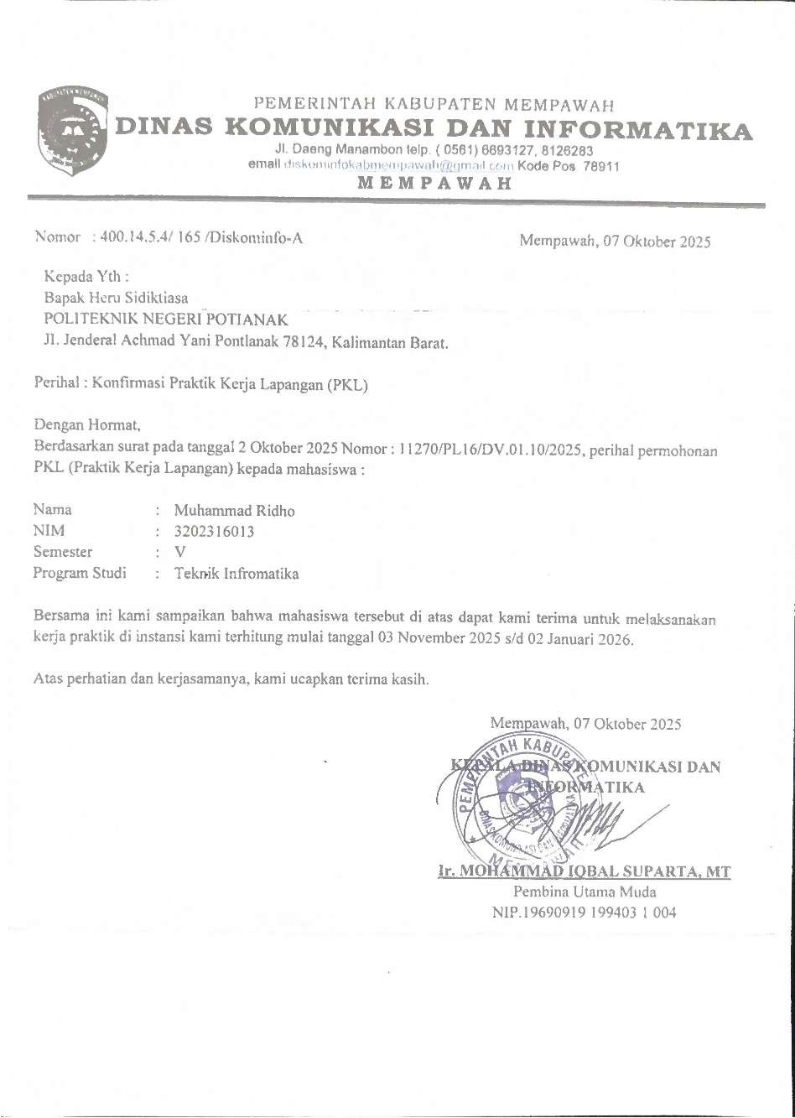
Lampiran 3 Surat Balasan Praktik Kerja Lapangan
Lampiran 4
Daftar Hadir PKL
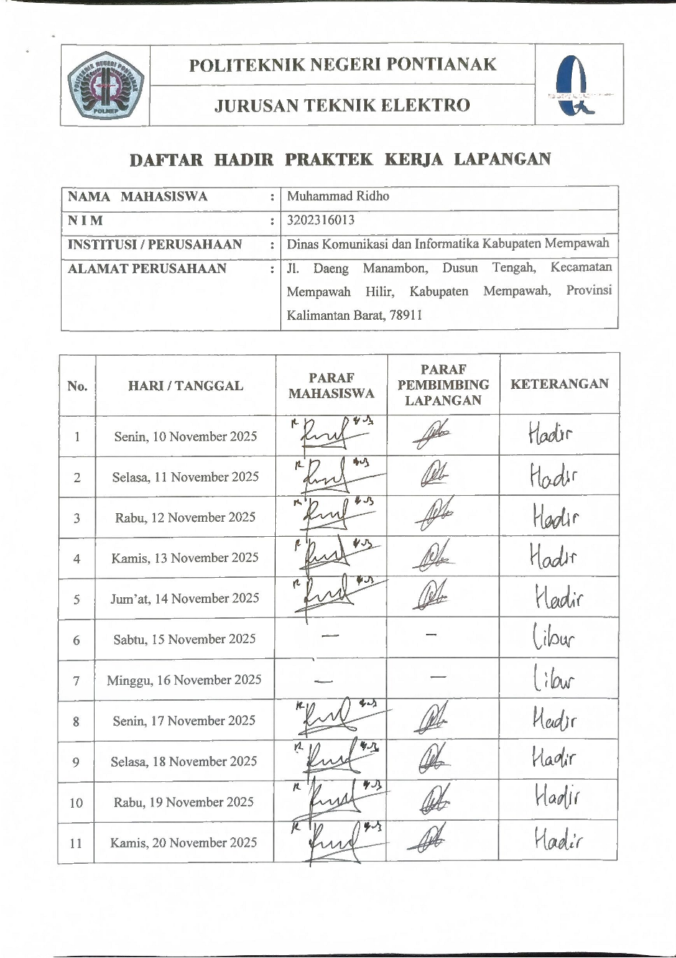
Lampiran 4 Daftar Hadir Praktik Kerja Lapangan 1
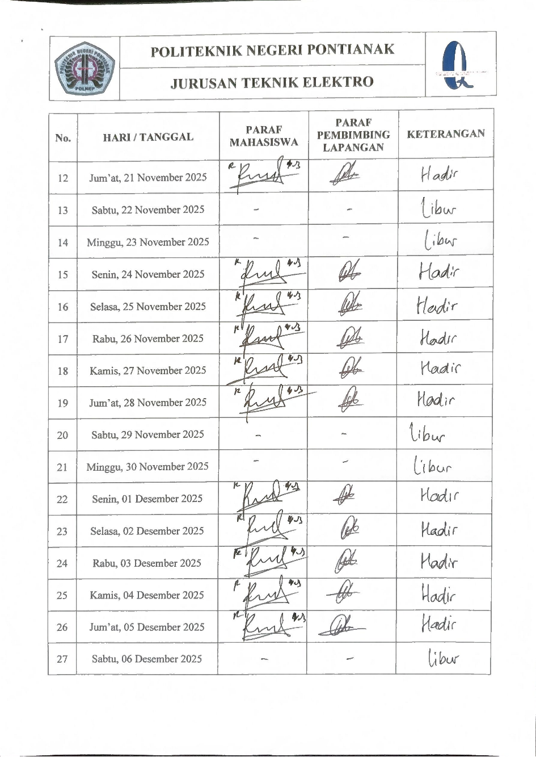
Lampiran 5 Daftar Hadir Praktk Kerja Lapangan 2
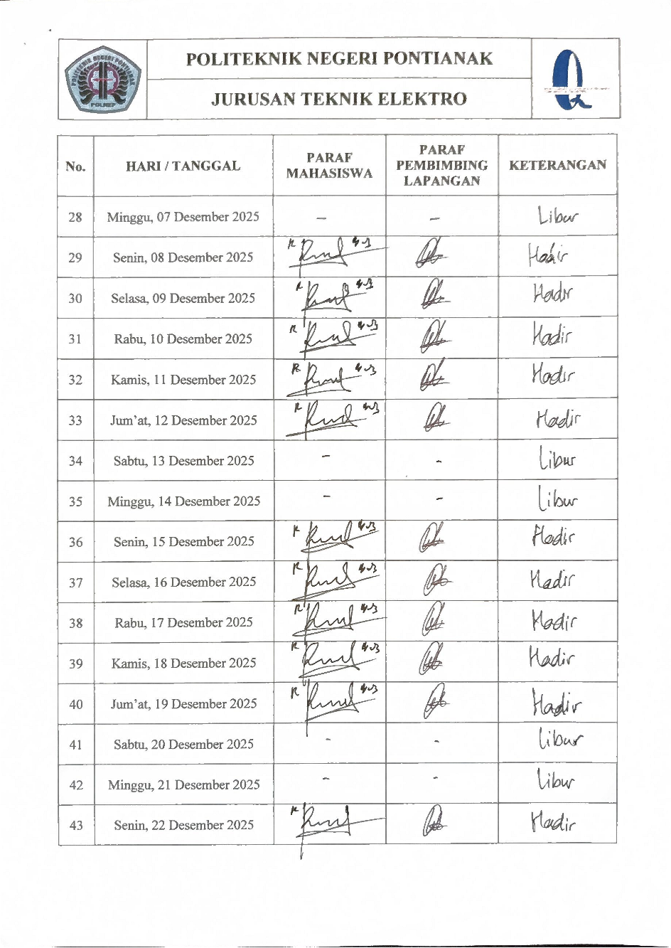
Lampiran 6 Daftar Hadir Praktik Kerja Lapangan 3
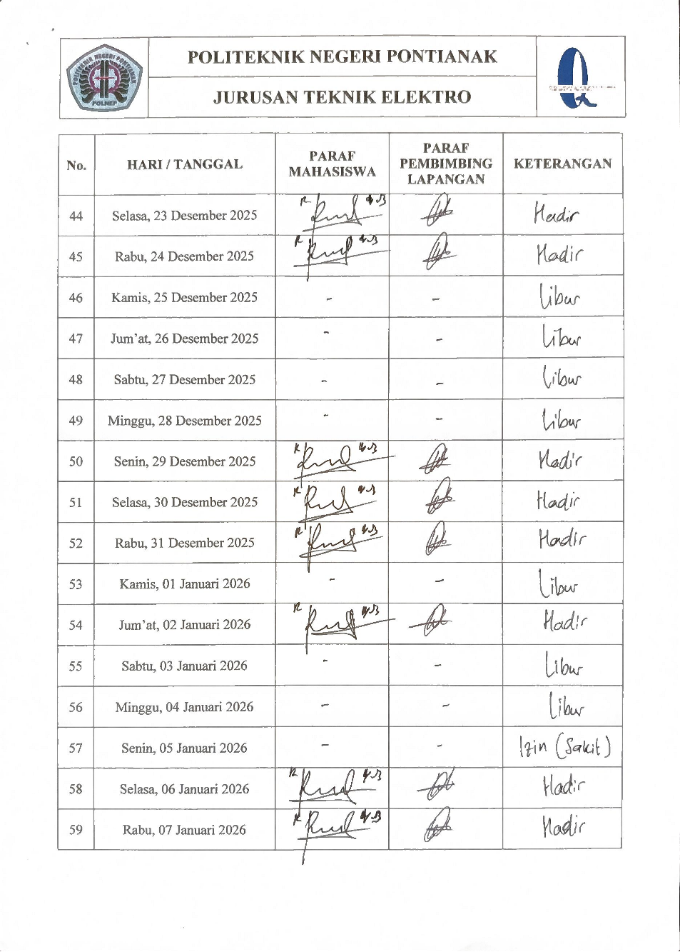
Lampiran 7 Daftar Hadir Praktik Kerja Lapangan 4
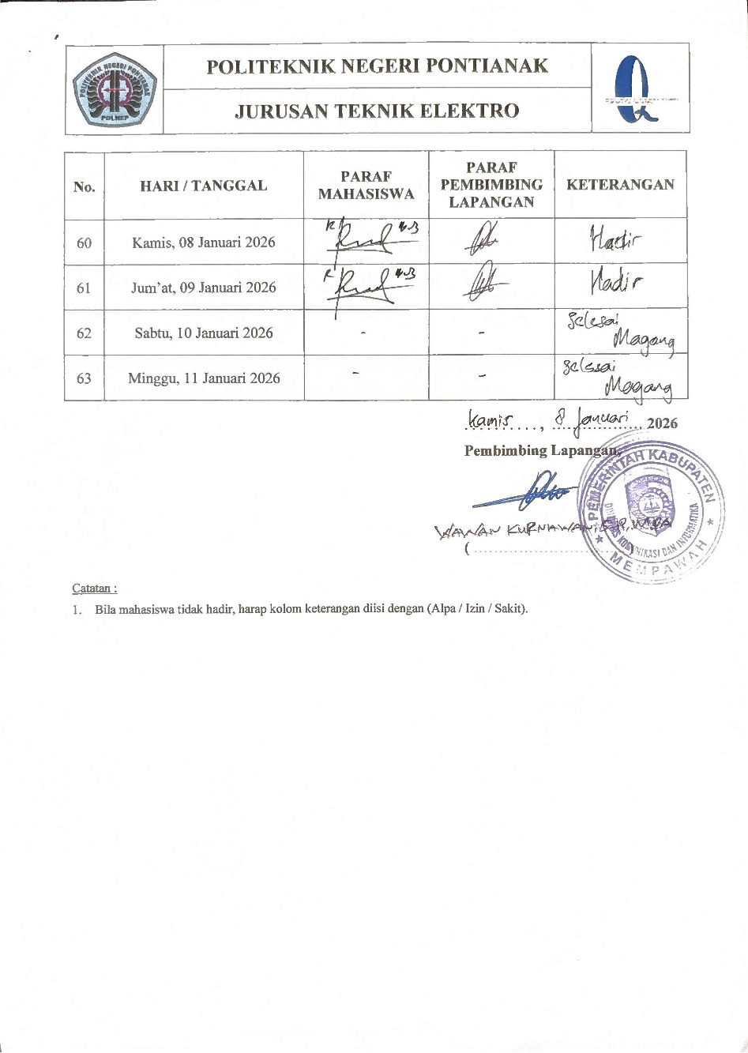
Lampiran 8 Daftar Hadir Praktik Kerja Lapangan 5
Lampiran 5
Jurnal Harian PKL
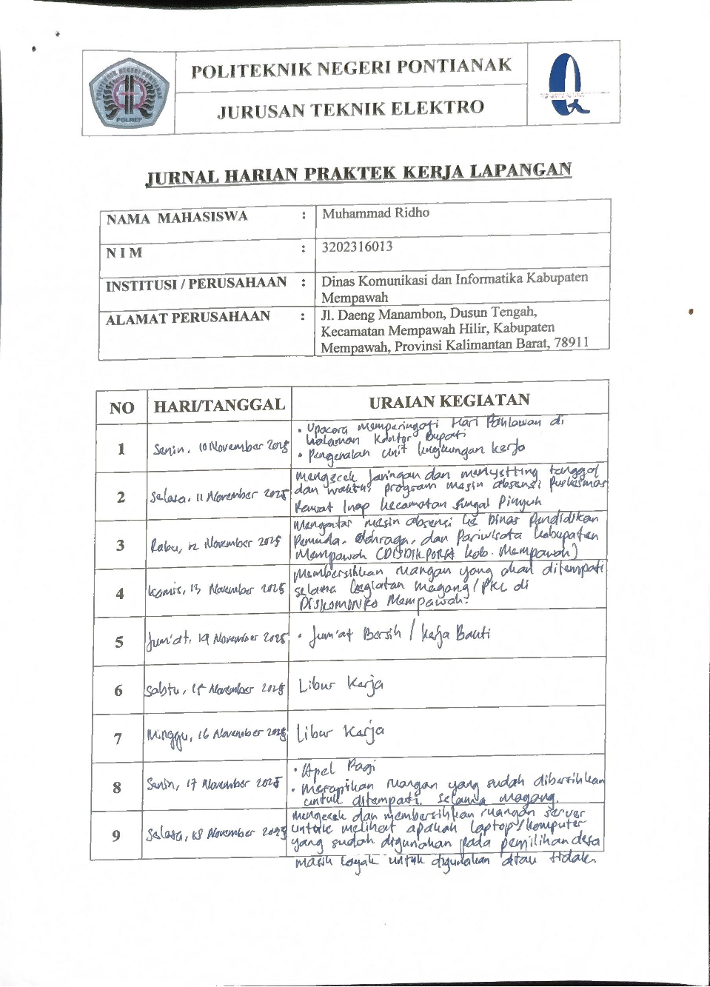
Lampiran 9 Jurnal Harian Praktik Kerja Lapangan 1
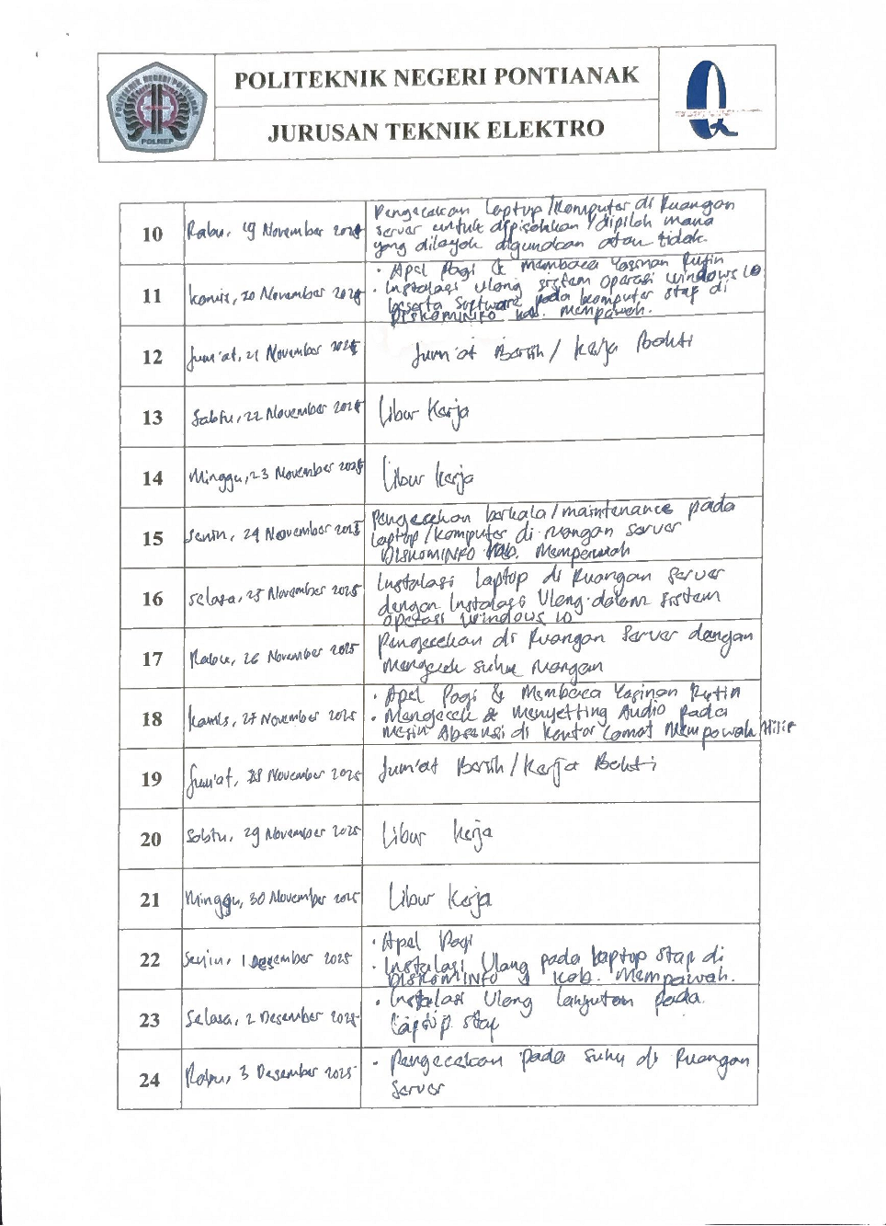
Lampiran 10 Jurnal Harian Praktik Kerja Lapangan 2
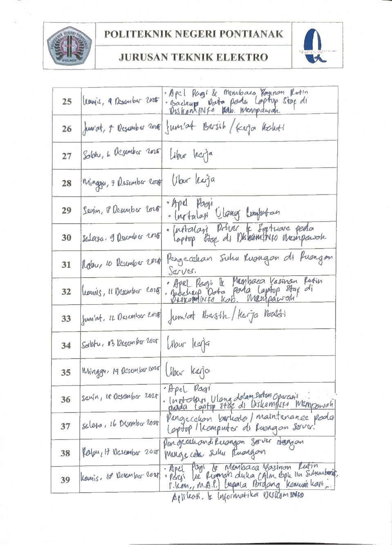
Lampiran 11 Jurnal Harian Praktik Kerja Lapangan 3
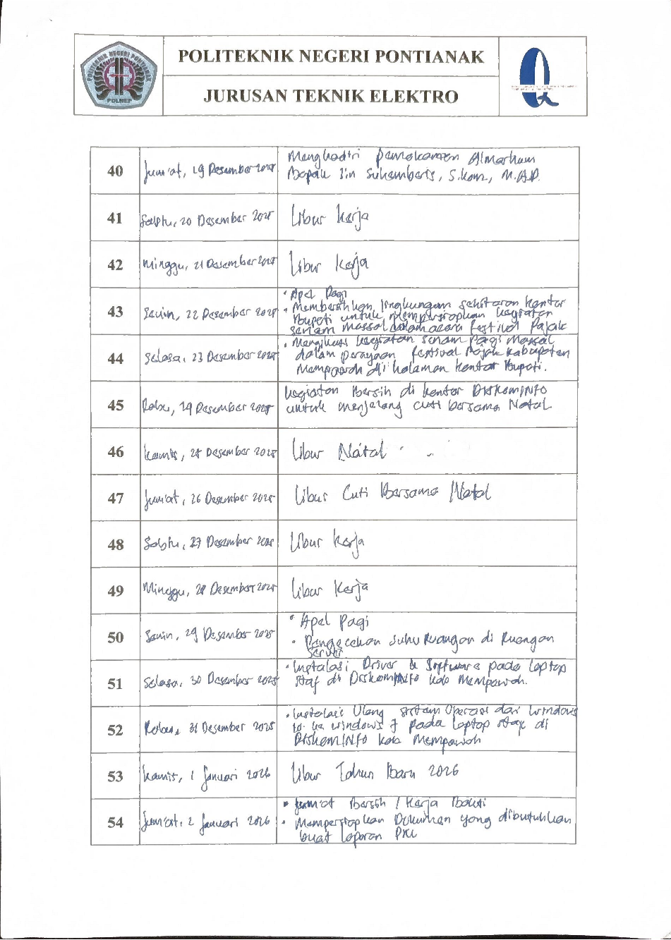
Lampiran 12 Jurnal Harian Praktik Kerja Lapangan 4
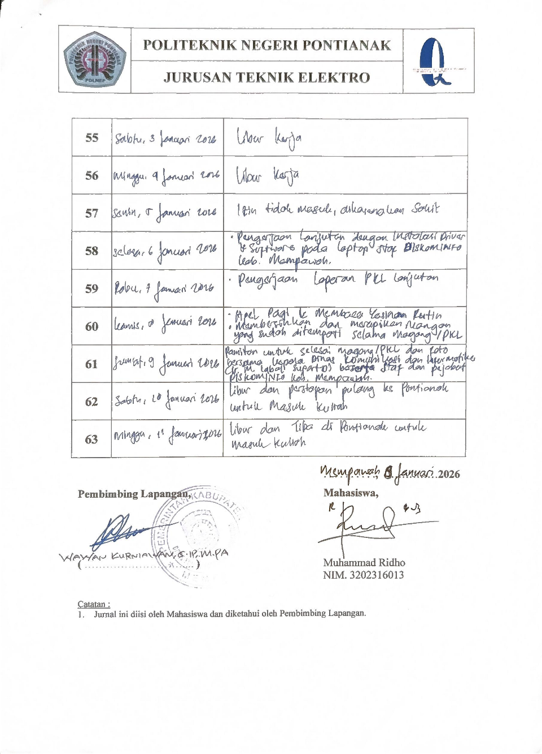
Lampiran 13 Jurnal Harian Praktik Kerja Lapangan 5
Lampiran 6
Lembar Penilaian PKL
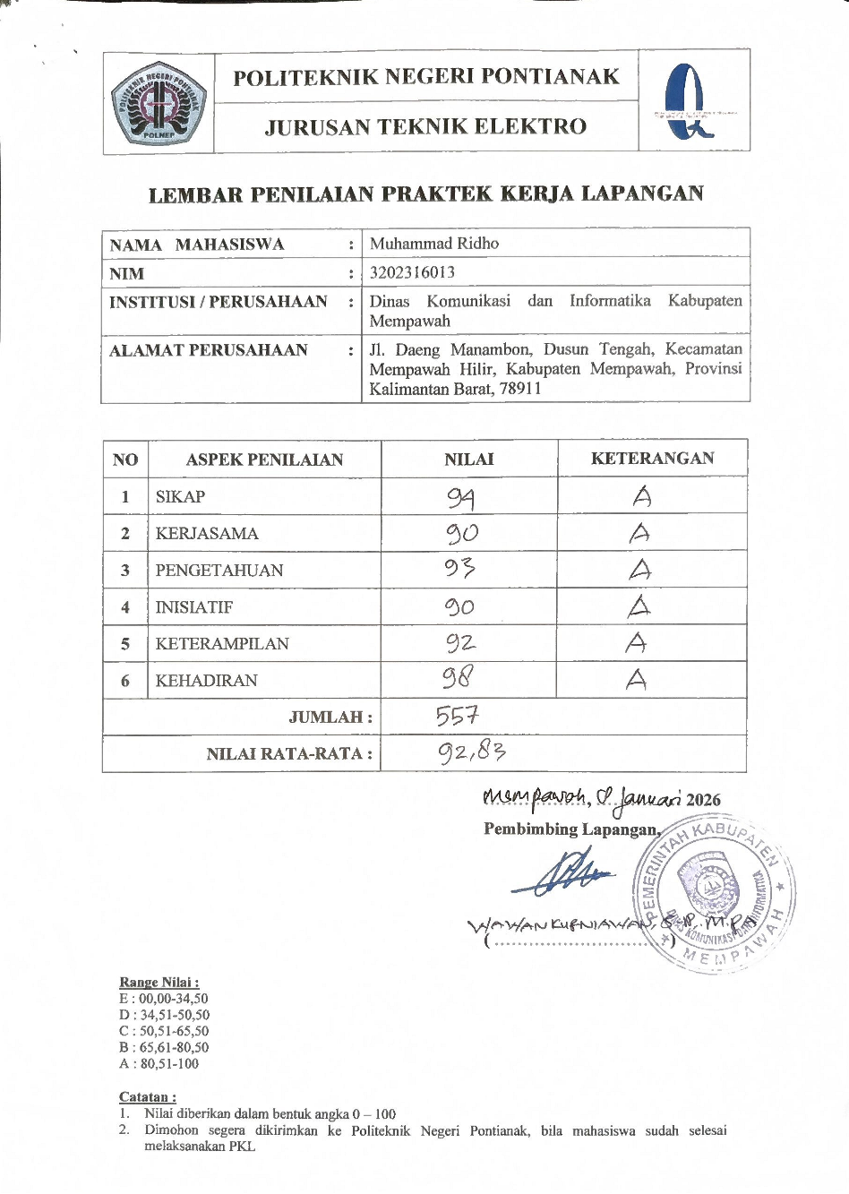
Lampiran 14 Lembar Penilaian Praktik Kerja Lapangan
Lampiran 7
Kesan dan Pesan Industri terhadap Mahasiswa
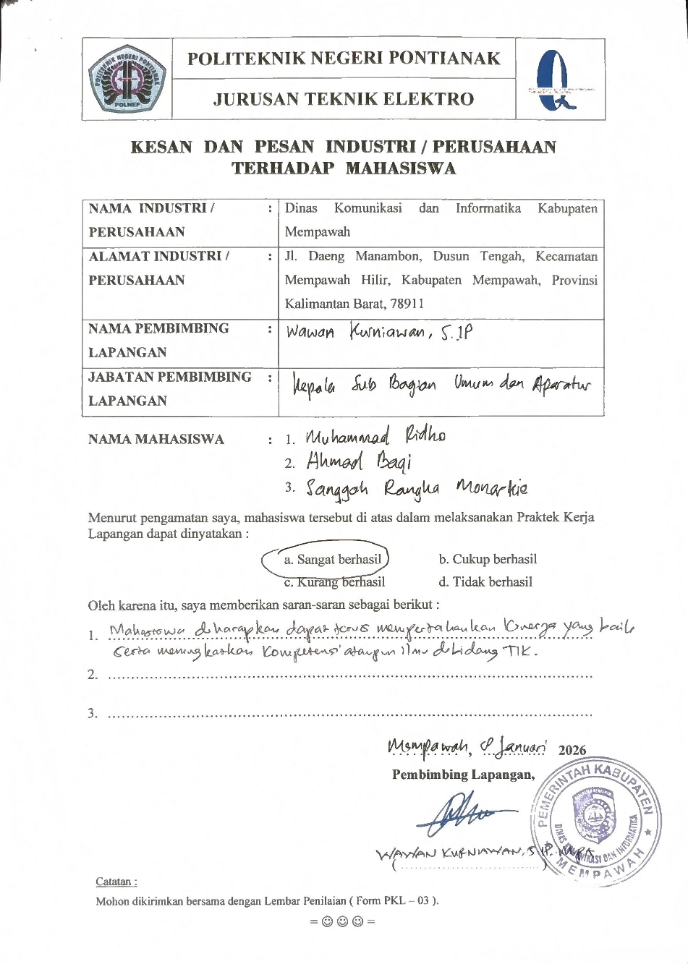
Lampiran 15 Kesan dan Pesan Industri Terhadap Mahasiswa

Lampiran 8
Kartu Asistensi PKL
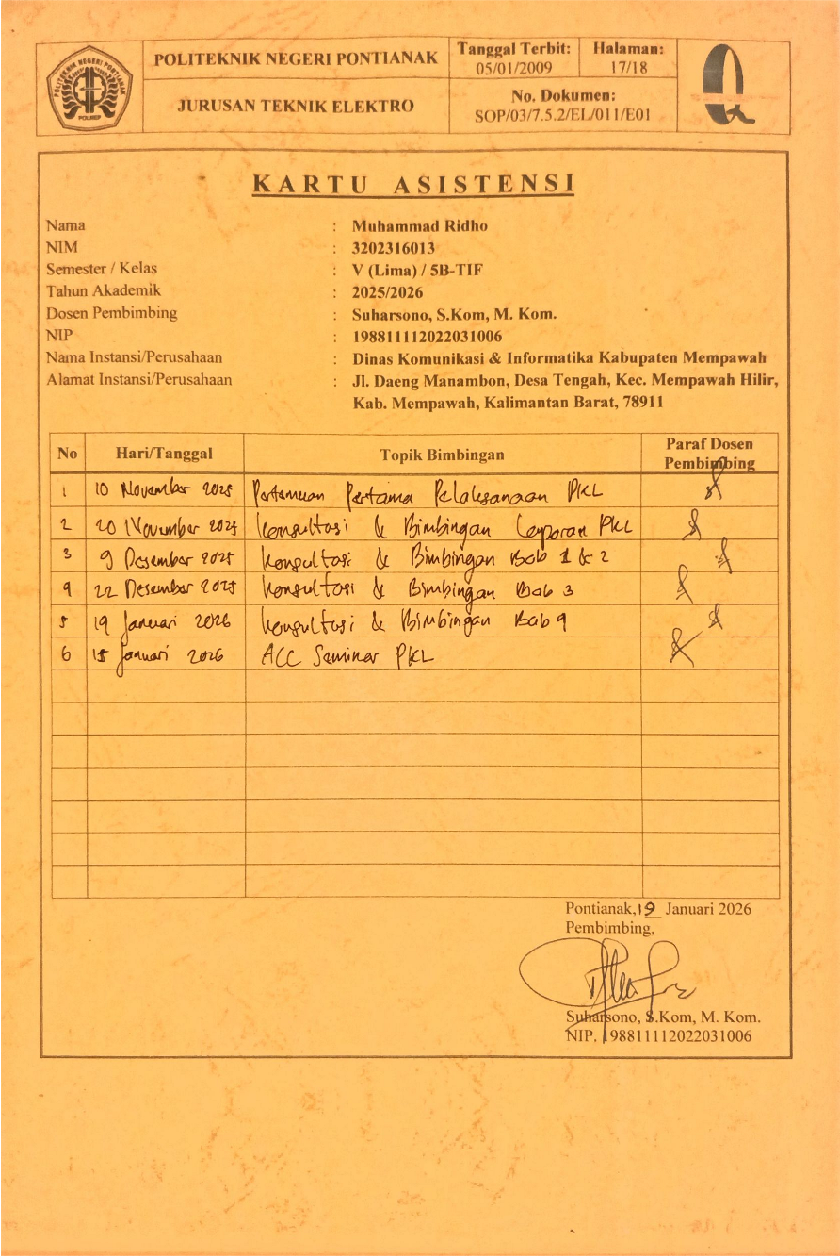
Lampiran 16 Kartu Asistensi PKL

